**Практическая работа 3.**

**Создание Fork версии удаленного репозитория и cоздание Pull Requeast в GitHub.**

В ходе выполнения данной практической работы вы создадите на своем аккаунте в GitHub **Fork версию удаленного репозитория и создадите Pull Requeast в GitHub**

**Задание 1.**

* Заходим в свой аккаунт GitHub.
* С помощью инструментов GitHub ищем **informatikvbg/html-template рис 1.**
* Переходим в этот repo
* Рис 2. Вошли**.**
* Рис 3. Делаем fork
* Рис 4. Fork сделан**.**

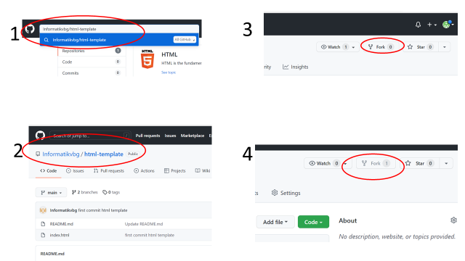

**Задание 2.**

* Самостоятельно клонируем проект из версии fork себе в локальный репозиторий
* Редактируем файл main.html заменяем Title своей Фамилией. Сохраняем файл в своей локальной папке.

**Задание 3.**

* Создаем файл-титульный лист «Практическая работа 3»
* Вкладываем его в проект, добавляем в локальную папку.
* Индексируем файлы
* Коммитим изменения в локальный репозиторий.

**Задание 4.**

* Загружаем коммит на fork версию удаленного repo
* Переходим на сайт GitHub

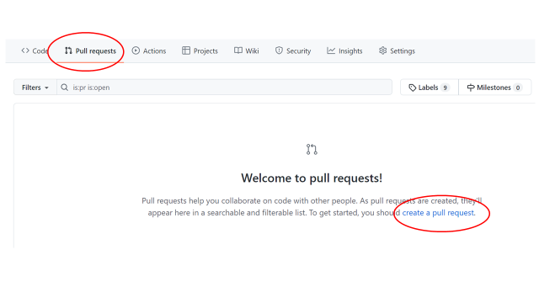

* Создаем pull request.
* 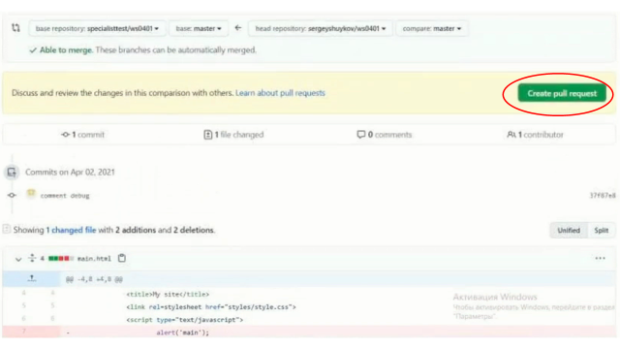

**Отправлено!**

Ожидаем ответа преподавателя.